

**TABLE DES MATIÈRES**

1. Introduction 3

2. Vue d’ensemble des activités du FEM en 2015 et 2016 4

3. Analyse des activités du FEM en 2015 et 2016 5

3.1. Demandes reçues 5

3.1.1. Demandes reçues: critères d’intervention 5

3.1.2. Demandes reçues: secteurs 5

3.1.3. Demandes reçues: montants sollicités 8

3.1.4. Demandes reçues: nombre de bénéficiaires à aider 9

3.1.5. Demandes reçues: nombre de travailleurs visés par secteur 10

3.1.6. Demandes reçues: montants sollicités par bénéficiaire 10

3.2. Contributions accordées 11

3.2.1. Mesures financées avec l’aide du FEM 12

3.2.2. Complémentarité avec des actions financées par le Fonds social européen (FSE) 12

3.3. Demandes rejetées ou retirées 14

3.4. Résultats obtenus par le FEM 17

3.4.1. Résumé des résultats présentés en 2015 et 2016 17

3.4.2. Évaluation qualitative des rapports finaux présentés en 2015 et 2016 18

3.5. Réexamen du CFP – règlement (UE) nº 1309/2013 19

3.6. Exécution financière 22

3.6.1. Contributions du FEM 22

3.6.2. Dépenses d’assistance technique 22

3.6.3. Irrégularités communiquées 24

3.6.4. Clôture des contributions financières du FEM 24

3.7. Activités d’assistance technique menées par la Commission 25

3.7.1. Information et publicité: site internet 25

3.7.2. Réunions avec les autorités nationales et autres parties prenantes 25

3.7.3. Création d’une base de connaissances 25

3.7.4. Évaluation à mi-parcours du FEM pour la période 2014-2020 26

4. Données cumulées entre 2007 et 2016 26

# 1. Introduction

Le Fonds européen d’ajustement à la mondialisation (FEM) vise à apporter une aide aux travailleurs qui ont perdu leur emploi en raison de modifications majeures de la structure du commerce mondial résultant de la mondialisation et des répercussions négatives de la crise économique et financière mondiale sur l’emploi.

Il a été créé par le règlement (CE) nº 1927/2006[1] pour concilier les avantages globaux à long terme de la libéralisation des échanges pour la croissance et l’emploi avec les effets négatifs potentiels de la mondialisation à court terme, en particulier sur l’emploi des travailleurs les plus vulnérables et les moins qualifiés.

Pour répondre à la crise économique et financière mondiale, les règles régissant le FEM ont été modifiées, d’abord en 2009 par le règlement (CE) nº 546/2009[2] et ensuite, en janvier 2014, par le règlement (UE) nº 1309/2013[3]. En vertu du règlement (UE) nº 1309/2013, un critère de crise économique et financière a été réintroduit pour les demandes d’intervention du FEM. Une autre nouveauté majeure est l’inclusion de nouvelles catégories de bénéficiaires, comme les travailleurs temporaires et intérimaires, les travailleurs indépendants et – jusqu’à la fin 2017 – les jeunes sans emploi, sortis du système scolaire et sans formation[4].

Le FEM cofinance des mesures actives du marché du travail prises par les États membres pour permettre aux travailleurs licenciés de trouver un nouvel emploi. Le FEM complète les mesures nationales du marché du travail lorsque des procédures soudaines de licenciement collectif font peser sur les services publics de l’emploi une pression extraordinaire et permet, par conséquent, une approche plus personnalisée et plus ciblée des travailleurs licenciés les plus vulnérables.

L’article 19 du règlement (UE) nº 1309/2013 dispose que la Commission présente au Parlement européen et au Conseil, tous les deux ans, un rapport quantitatif et qualitatif sur les activités du FEM au cours des deux années précédentes. Ce rapport porte principalement sur les résultats obtenus par le FEM et contient, en particulier, des informations sur:

* les demandes présentées,
* les décisions adoptées,
* les actions financées, y compris leur complémentarité avec les actions financées par d’autres instruments de l’Union, notamment le Fonds social européen (FSE),
* la clôture des contributions financières apportées.

Le rapport devrait également contenir des renseignements sur les demandes qui ont été refusées faute de fonds suffisants ou pour cause d’irrecevabilité et examiner les actions achevées pendant la période de référence plutôt que de suivre les dossiers au cours de leur cycle de vie. Chaque section du rapport examine des dossiers différents.

# 2. Vue d’ensemble des activités du FEM en 2015 et 2016

En 2015 et 2016, la Commission a reçu 20 demandes de contribution du FEM (12 en 2015, 8 en 2016)[5]. L’autorité budgétaire a autorisé la mobilisation du FEM dans 17 dossiers, alors que trois demandes ont été retirées par les États membres[6]. En ce qui concerne les 17 demandes acceptées, les États membres ont demandé au FEM un montant total de 51 171 249 EUR (35 400 623 EUR en 2015, 15 770 626 EUR en 2016). Les caractéristiques des demandes reçues sont détaillées à la section 3.1 et dans les tableaux 1 et 2.

L’autorité budgétaire a pris 25 décisions de mobilisation du FEM (y compris dix demandes reçues avant le 1.1.2015), pour un montant total de 70 392 546 EUR[7] à charge du budget du FEM pour 2015 et 2016. Les caractéristiques des contributions accordées en 2015 et 2016 sont présentées à la section 3.2 et dans les tableaux 3 et 4.

La Commission a reçu 26 rapports finaux sur la mise en œuvre des contributions du FEM en 2015 et 2016. Les résultats sont présentés à la section 3.4 et dans le tableau 5. En 2015 et 2016, 34 dossiers du FEM ont été clôturés. Ces dossiers clôturés sont détaillés au tableau 3 de l’annexe.

Les caractéristiques de l’assistance technique fournie à l’initiative de la Commission [article 11 du règlement (CE) nº 1309/2013] sont présentées aux sections 3.6.2 et 3.7, ainsi que dans les tableaux 6 et 6.1.

La publication des résultats de l’évaluation à mi-parcours du FEM pour la période 2014-2020 est prévue mi-2017 (voir section 3.7.4).

Dans sa proposition de règlement du Parlement européen et du Conseil relatif aux règles financières applicables au budget général de l’Union et modifiant le règlement (CE) nº 2012/2002, les règlements (UE) nº 1296/2013, (UE) nº 1301/2013, (UE) nº 1303/2013, (UE) nº 1304/2013, (UE) nº 1305/2013, (UE) nº 1306/2013, (UE) nº 1307/2013, (UE) nº 1308/2013, (UE) nº 1309/2013, (UE) nº 1316/2013, (UE) nº 223/2014, (UE) nº 283/2014, (UE) nº 652/2014 du Parlement européen et du Conseil et la décision nº 541/2014/UE du Parlement européen et du Conseil[8], la Commission a apporté des modifications au règlement (UE) nº 1309/2013 concernant la prolongation de la dérogation applicable aux NEET (actuellement en vigueur jusqu’au 31.12.2017) et les procédures internes afin d’accélérer le processus décisionnel. Ces modifications font en ce moment l’objet de discussions dans le cadre de la procédure de réexamen du cadre financier pluriannuel (CFP).

# 3. Analyse des activités du FEM en 2015 et 2016

## 3.1. Demandes reçues

En 2015 et 2016, la Commission a reçu 20 demandes d’intervention de la part des onze États membres suivants: Allemagne, Belgique, Espagne, Estonie, Finlande, France, Grèce, Irlande, Italie, Pays-Bas et Suède. S’il s’agissait de la première demande d’intervention du FEM pour ce qui est de l’Estonie, les dix autres États membres avaient déjà tous demandé l’intervention du FEM. Les détails relatifs à ces demandes sont présentés dans le tableau 1.

Les informations figurant aux sections 3.1.1 à 3.1.6 ne tiennent pas compte des données relatives aux demandes retirées.

### 3.1.1. Demandes reçues: critères d’intervention

Les demandes présentées en 2015 et 2016 étaient couvertes par le règlement (CE) nº 1309/2013, qui prévoyait deux critères d’intervention:

1. une modification majeure de la structure du commerce mondial résultant de la mondialisation.

Treize demandes ont été déposées au titre de ce critère, dont trois étaient justifiées par des circonstances exceptionnelles;

1. la crise économique et financière.

Quatre demandes ont été introduites en raison des répercussions de la crise économique et financière mondiale.

### 3.1.2. Demandes reçues: secteurs

Les dix-sept demandes reçues et accordées étaient liées à des licenciements opérés dans douze secteurs différents. Le plus grand nombre de demandes d’intervention émanaient du secteur automobile (quatre demandes), suivi du secteur de la programmation informatique, de la vente au détail et des produits informatiques, électroniques et optiques (deux demandes par secteur). Pour la première fois, une demande d’intervention a été introduite en raison des licenciements dans le secteur de la fabrication de coke et de produits pétroliers raffinés.

***Graphique 1: nombre de demandes par secteur (NACE Rév. 2) en 2015-2016\****

*\* La demande EGF/2016/003 EE/Petroleum and chemicals couvre deux secteurs (19 et 20) et est donc reprise deux fois dans le graphique ci-dessus.*

***Tableau 1: demandes par État membre reçues en 2015 et 2016***



### 3.1.3. Demandes reçues: montants sollicités

Au cours de la période 2015-2016, onze États membres ont demandé une intervention du FEM pour un montant de 51 171 249 EUR. La Finlande a sollicité le montant le plus élevé (1 994 000 EUR pour quatre demandes), suivie par la Belgique (9 188 149 EUR pour trois demandes) et l’Allemagne (6 958 623 EUR pour une seule demande). Les contributions demandées au FEM s’échelonnaient entre 442 293 EUR et 6 958 623 EUR, pour un montant moyen de 3 010 073 EUR par demande et de 4 651 932 EUR par État membre.

Tous les États membres demandant une aide du FEM doivent concevoir un ensemble coordonné de mesures adaptées au mieux aux profils des bénéficiaires et déterminer le montant qu’ils souhaitent obtenir. Le règlement (UE) nº 1309/2013 fixe le taux de cofinancement maximal de la Commission à 60 %.

***Graphique 2: montants totaux demandés au titre du FEM par État membre en 2015-2016***

**Montant total demandé au titre du FEM par 11 États membres, 2015-2016: 51 171 249 EUR**

**Montant moyen demandé au titre du FEM par État membre, 2015-2016: 4 651 932 EUR**

### 3.1.4. Demandes reçues: nombre de bénéficiaires à aider

Le nombre total de bénéficiaires[9] visés par l’intervention du FEM s’élevait à 19 354. Les nombres de travailleurs à aider par demande s’échelonnaient entre 184 et 4 500; six demandes visaient plus de 1 000 bénéficiaires et trois demandes moins de 500 bénéficiaires. En moyenne, chacune des 17 demandes d’intervention reçues en 2015 et 2016 visait 1 138 bénéficiaires.

Sur les 19 354 bénéficiaires visés, on comptait 18 303 travailleurs licenciés et 1 051 jeunes sans emploi, ne suivant ni enseignement ni formation (NEET). La Belgique a demandé l’intervention du FEM pour le plus grand nombre de travailleurs (5 400), suivie par la Finlande (3 962) et l’Allemagne (2 692). Le nombre moyen de travailleurs visés par État membre était de 1 664. Les quatre demandes d’intervention visant également des NEET ont été introduites par la Belgique (deux demandes pour un total de 400 NEET), la Grèce (543 NEET) et l’Irlande (108 NEET).

Le graphique 3 présente la répartition des travailleurs visés par État membre.

***Graphique 3: nombre de travailleurs visés par État membre en 2015-2016***

**Nombre total de travailleurs visés par État membre, 2015-2016:**  **18 303**

**Nombre moyen de travailleurs visés par État membre, 2015-2016:**   **1 664**

Dans la plupart des demandes reçues, le nombre total de travailleurs visés par les mesures proposées pour un cofinancement par le FEM représente en moyenne 76 % du nombre total des licenciements. Ce pourcentage s’explique par le fait que l’État membre peut décider de concentrer l’aide du FEM uniquement sur certains groupes de personnes, par exemple les travailleurs les plus vulnérables, ceux qui sont confrontés à des difficultés exceptionnelles pour rester sur le marché du travail et/ou qui ont le plus grand besoin d’une aide. Dans certains cas, l’aide ordinaire accordée aux travailleurs licenciés dans les États membres peut suffire pour un retour rapide vers l'emploi. Dans d’autres cas, les travailleurs peuvent décider de prendre une retraite anticipée.

### 3.1.5. Demandes reçues: nombre de travailleurs visés par secteur

Les 17 demandes acceptées pendant la période examinée émanent de douze secteurs différents. Le plus grand nombre de travailleurs visés par l’intervention étaient actifs dans le secteur des véhicules automobiles, remorques et semi-remorques (7 942), suivi par le secteur de la programmation, conseil et autres activités informatiques (2 641) et du secteur des transports terrestres et par conduites (2 132).

***Graphique 4: nombre de travailleurs visés par secteur (NACE Rév. 2) en 2015-2016\****



*\* La demande EGF/2016/003 EE/Petroleum and chemicals couvre deux secteurs différents (19 et 20); les 800 travailleurs visés par cette demande sont donc repris deux fois dans la liste.*

### 3.1.6. Demandes reçues: montants sollicités par bénéficiaire

Chaque État membre qui demande une aide du FEM doit concevoir un ensemble coordonné de mesures adaptées au mieux aux profils des travailleurs bénéficiaires et déterminer le montant qu’il souhaite obtenir. Le règlement FEM ne fixe pas de limite concernant le montant total sollicité. Le montant sollicité par bénéficiaire visé peut donc varier en fonction de l'ampleur des licenciements, de la situation sur le marché du travail, de la situation personnelle des bénéficiaires, des mesures déjà prévues par l’État membre et du coût de prestation des services dans l’État membre ou la région concernés.

C’est pourquoi les montants de l’aide du FEM sollicités par bénéficiaire en 2015 et 2016 se sont inscrits dans une fourchette de 1 393 EUR à 7 689 EUR (voir tableau 1). En moyenne, chaque État membre ayant sollicité l’intervention du FEM en 2015 et 2016 a demandé un montant de 2 644 EUR par bénéficiaire visé. Le plus grand montant par bénéficiaire visé a été demandé par l’Italie (7 689 EUR), suivie par la Grèce (5 880 EUR) et la Suède (4 311 EUR).

***Graphique 5: plus grand montant demandé au titre du FEM par bénéficiaire et par État membre en 2015-2016***

**Montant moyen demandé au titre du FEM par bénéficiaire par 11 États membres, 2015-2016:  2 644 EUR**

## 3.2. Contributions accordées

En 2015 et 2016, l’autorité budgétaire a adopté 25 décisions (y compris dix demandes d’intervention reçues avant le 1.1.2015) en vue de mobiliser un financement du FEM. Voir les tableaux 3 et 4 pour un aperçu des contributions accordées et le profil des travailleurs concernés[10]. Seize décisions ont été prises en 2015 et neuf en 2016. Le taux de cofinancement était de 60 % pour la majorité des contributions accordées (22). Ce taux était de 50 % pour trois dossiers concernés par le règlement (CE) nº 1927/2006[11].

Les 25 contributions accordées visaient 25 353 bénéficiaires (dont 1 251 NEET) dans onze États membres, pour un financement par le FEM s’élevant au total à 70 392 546 EUR[12] (en moyenne 2 776 EUR par bénéficiaire visé).

### 3.2.1. Mesures financées avec l’aide du FEM

Conformément à l’article 7 du règlement (UE) nº 1309/2013, une contribution financière du FEM peut être apportée à des mesures actives du marché du travail qui s’inscrivent dans un ensemble coordonné de services personnalisés visant à faciliter la réinsertion sur le marché du travail salarié ou non salarié des bénéficiaires visés et, en particulier, des chômeurs défavorisés, âgés ou jeunes. Les mesures approuvées pour les 25 contributions du FEM accordées en 2015 et 2016 visaient la réinsertion sur le marché du travail de 25 353 bénéficiaires. Elles comprenaient principalement:

* une assistance personnalisée intensive à la recherche d’un emploi et une prise en charge personnalisée;
* différentes mesures de formation professionnelle, de programmes d’enseignement supérieur, de formation linguistique, de mise à niveau des compétences et de recyclage;
* différentes incitations financières/allocations temporaires pour la durée des mesures actives du marché du travail;
* des mesures de soutien jusqu’au moment de la réinsertion professionnelle effective des travailleurs;
* un tutorat pendant la phase initiale dans le nouvel emploi;
* d’autres types d’activités tels que la promotion de l’entrepreneuriat/de la création d’entreprises; et
* des incitations uniques à l’emploi/à l’embauche.

En concevant leurs trains de mesures d’aide, les États membres ont pris en considération le bagage, les expériences et les niveaux de formation des bénéficiaires, leur éventuelle mobilité et les offres d’emploi disponibles ou escomptées dans les régions concernées.

### 3.2.2. Complémentarité avec des actions financées par le Fonds social européen (FSE)

Conçu pour améliorer l’aptitude à l’emploi et garantir une insertion rapide des bénéficiaires visés grâce à des mesures actives du marché du travail, le FEM complète le FSE, principal instrument pour la promotion de l’emploi dans l’Union européenne. De manière générale, la complémentarité de ces deux Fonds réside dans leur capacité d’aborder ces questions selon deux perspectives temporelles différentes: de manière générale, le FEM apporte une aide à des travailleurs ou des indépendants ayant perdu leur emploi à la suite de licenciements collectifs de grande ampleur survenus en peu de temps, tandis que le FSE intervient à l’appui d’objectifs stratégiques à long terme (augmentation du capital humain, gestion du changement, etc.) au moyen de programmes pluriannuels, dont les ressources ne peuvent normalement pas être affectées pour faire face à des situations de crise dues à des licenciements collectifs. Les mesures du FEM et du FSE sont parfois utilisées à des fins complémentaires afin d’apporter à la fois des solutions à court et à long terme. Le critère déterminant est la capacité qu’ont les instruments disponibles d’aider les bénéficiaires visés, et il est du ressort des États membres de sélectionner – et de planifier – les mesures et instruments les plus adéquats pour atteindre les objectifs poursuivis.

Il convient de trouver un équilibre entre l’«ensemble coordonné de services personnalisés» cofinancé par le FEM, lequel consiste, pour chaque dossier, en des services personnalisés et une aide sur mesure, et les autres actions que cet ensemble de mesures doit compléter. Les mesures cofinancées par le FEM peuvent aller bien au-delà des formations et des actions ordinaires. Dans la pratique, le FEM permet aux États membres d’offrir aux bénéficiaires visés une aide complète et personnalisée, y compris des mesures auxquelles ces derniers n’auraient normalement pas accès (par exemple, une formation de l’enseignement secondaire ou supérieur). Le FEM donne la possibilité aux États membres de se concentrer davantage sur les personnes vulnérables, telles que les travailleurs moins qualifiés ou ceux issus de l’immigration, et d’apporter une aide avec un meilleur rapport entre le nombre de conseillers disponibles et le nombre de bénéficiaires et/ou sur une période plus longue que ce qui serait envisageable sans l’intervention du Fonds. Toutes ces mesures permettent aux bénéficiaires d’augmenter leurs chances d’améliorer leur situation. Par dérogation jusqu’à la fin 2017, le règlement (UE) nº 1309/2013 (règlement FEM) permet aux États membres d’élargir l’aide aux jeunes sans emploi, ne suivant ni enseignement ni formation (NEET) dans les régions qui affichent un taux de chômage élevé des jeunes. L’objectif est de faciliter la mise en œuvre de la garantie pour la jeunesse, qui a été approuvée par le Conseil en avril 2013[13].

Conformément à l’article 9, paragraphe 5, du règlement (UE) nº 1309/2013, tous les États membres doivent se doter des mécanismes nécessaires pour éviter que les instruments financiers de l’UE ne financent deux fois les mêmes mesures.

Dans de nombreux États membres, l’autorité de gestion du FSE est également responsable de la mise en œuvre des dossiers du FEM, ce qui permet d’éviter des effets de déplacement. Cela permet également de trouver une complémentarité entre différentes interventions.

Les résultats préliminaires de l’évaluation à mi-parcours en cours (fondée sur un nombre très limité de dossiers dont la mise en œuvre a été finalisée) indiquent qu’au niveau des demandes, aucun déplacement n’a été détecté entre le financement au titre du FSE et le financement au titre du FEM. Au niveau des dossiers, le FEM se fonde généralement sur les mesures existantes au niveau national ou au titre du FSE, en les complémentant ou en proposant d’autres mesures additionnelles.

Toutefois, aucun élément ne semble indiquer l’existence d’une approche intégrée concernant l’utilisation des fonds de l’Union au niveau des dossiers. Cela semble s’expliquer par la programmation à long terme des Fonds structurels et d’investissement européens (Fonds ESI).

## 3.3. Demandes rejetées ou retirées

Aucune des vingt demandes d’intervention reçues en 2015 et 2016 n’a été rejetée par la Commission; trois d’entre elles ont été retirées par les États membres concernés. La demande EGF/2015/008 EL/Supermarket Larissa a été retirée pour des motifs techniques avant d’être réintroduite en novembre 2015 sous une forme révisée (EGF/2015/011 EL/Supermarket Larissa). Les demandes EGF/2016/006 FI/Helsinki-Uusimaa Education et EGF/2016/007 NL/Gelderland-Overijssel Social Work ont été retirées en raison de l’absence de lien entre les licenciements et la mondialisation ou la crise économique et financière mondiale. Elles n’ont pas été réintroduites.

***Tableau 2: demandes retirées en 2015 et 2016***



***Tableau 3: détails des contributions accordées en 2015 et 2016***

***(Date de la signature par l’autorité budgétaire en 2015 et 2016)***



***Tableau 4: Contributions du FEM accordées en 2015 et 2016:***

***profils des travailleurs visés (à l’exclusion des NEET)***



## 3.4. Résultats obtenus par le FEM

Les principales sources d’information sur les résultats obtenus par le FEM sont les rapports finaux remis par les États membres. Ceux-ci sont complétés par les informations partagées par les États membres au cours des contacts directs avec la Commission ainsi que pendant les réunions et les conférences.

En 2015 et 2016, la Commission a reçu des rapports finaux pour 26 dossiers[14] cofinancés par le FEM, mis en œuvre par douze États membres jusqu’à la mi-2016[15].

Les principaux résultats et données communiqués par ces États membres en 2015 et 2016 sont synthétisés dans la présente section et dans le tableau 5.

Dans l’ensemble, la Commission a reçu des rapports finaux pour 121 contributions au titre du FEM (de 2008, lorsque les résultats du premier dossier du FEM ont été rendus disponibles, jusqu’à décembre 2016), ce qui représente 82 % du nombre total de demandes reçues (147) à la fin 2016.

Les informations contenues dans les rapports finaux des États membres permettent à la Commission de conclure que le FEM apporte une valeur ajoutée à l’action menée par les États membres pour aider les bénéficiaires visés à trouver un nouvel emploi. Le FEM leur permet de fournir des mesures de plus longue durée et de meilleure qualité à un plus grand nombre de bénéficiaires visés.

### 3.4.1. Résumé des résultats présentés en 2015 et 2016

Il ressort des 26 rapports finaux reçus en 2015 et 2016 présentés par 12 États membres qu’à la fin de la période de mise en œuvre du FEM, 8 986 travailleurs, soit 46 % des 19 434 bénéficiaires ayant obtenu l’aide du Fonds, avaient retrouvé du travail (7 521 comme salariés, 1 465 comme travailleurs indépendants).

Environ 3 % suivaient encore un enseignement ou une formation, tandis que 49 % étaient au chômage ou inactifs pour divers motifs; le statut professionnel n’était pas connu pour 2 % des bénéficiaires.

Il convient de souligner que les bénéficiaires soutenus par les mesures cofinancées par le FEM sont en général ceux qui éprouvent le plus de difficultés sur le marché du travail. Sur le plan de la réinsertion professionnelle, les résultats sont influencés par les capacités d’absorption des marchés du travail locaux et régionaux qui ont subi les conséquences de la crise économique et financière mondiale. Le taux de réinsertion constaté à la fin des périodes respectives de mise en œuvre fournit simplement un instantané de la situation professionnelle des bénéficiaires au moment où les données sont collectées. Il ne donne aucune information quant au type et à la qualité de l’emploi trouvé, qui peuvent changer de manière significative peu de temps après. Selon les informations transmises par plusieurs États membres, les taux de réinsertion commencent déjà à augmenter dans les mois qui suivent la fin des mesures et continuent de le faire à moyen terme. La majeure partie de l’intervention du FEM a une incidence positive supplémentaire à long terme.

### 3.4.2. Évaluation qualitative des rapports finaux présentés en 2015 et 2016

Les dispositifs d’aide fournis par les 12 États membres aux bénéficiaires visés comprennent une vaste palette de mesures d’assistance personnalisée à la recherche d’un emploi, de placement et de (re)qualification. Les montants les plus élevés ont été dépensés en faveur de trois catégories de mesures:

* allocations de recherche d’emploi[16]: 48,8 millions d’EUR (41 % du montant total des services personnalisés pour l’ensemble des 26 dossiers présentés);
* gestion des dossiers individuels: 24,2 millions d’EUR (20 % du montant total des services personnalisés pour l’ensemble des 26 dossiers présentés);
* formation et recyclage: 23,3 millions d’EUR (19 % du montant total des services personnalisés pour l’ensemble des 26 dossiers présentés).

Les programmes de qualification et de formation étaient adaptés aux besoins et aux souhaits des bénéficiaires visés, tout en tenant compte des exigences des marchés du travail locaux ou régionaux et du potentiel futur des secteurs prometteurs.

Entre 2015 et 2017, la Commission a procédé à une évaluation à mi-parcours du FEM afin d’apprécier de quelle manière et dans quelle mesure le Fonds atteint ses objectifs. Étant donné que le rapport d’évaluation n'a pas encore été publié, les résultats doivent être considérés comme préliminaires.

L’évaluation porte sur l’ensemble des 29 dossiers de demandes d’intervention du FEM reçus en 2014 et 2015[17]. Elle ne couvre pas les dossiers soumis pendant la période de programmation antérieure.

Les résultats de l’évaluation du FEM (tant l’évaluation ex post pour la période 2007-2013 que l’évaluation à mi-parcours pour la période 2014-2020) indiquent que l’intervention du FEM aide les bénéficiaires (travailleurs licenciés ou NEET) à développer leur estime d’eux-mêmes, non seulement au moyen de services d’orientation approfondie, mais aussi, et en particulier, au moyen de mesures de formation adaptées. Le FEM permet souvent aux bénéficiaires de participer à ces mesures en offrant une assistance telle que des allocations de mobilité ou en contribuant à la garde des enfants.

Même si les éléments recensés lors de l’évaluation indiquent que les taux de réinsertion des bénéficiaires du FEM ont progressé par rapport à ceux de la période de financement précédente (de 49 % à 56 %), il convient d’interpréter ces résultats avec circonspection, car la période de mise en œuvre est deux fois plus longue que la précédente. En outre, ces éléments suggèrent que les taux de réinsertion sont spécifiques à chaque dossier et dépendent, par exemple, de la situation économique particulière de la zone géographique concernée. Par conséquent, il est non seulement difficile de comparer les taux de réinsertion entre les dossiers, mais également de concevoir des comparateurs convenables de mesures similaires.

La dérogation accordée aux NEET a été utilisée dans deux dossiers (EGF/2014/001 EL/Nutriart et EGF/2014/006 IE/Andersen Ireland) dont les rapports finaux ont été reçus entre 2015 et 2016. Les éléments indiquent que ce sont les jeunes, dans une large mesure, qui ont recouru à l’aide offerte, laquelle ne leur aurait pas été accordée dans d’autres circonstances. Toutefois, les agents de mise en œuvre du FEM se demandent souvent si le Fonds est le mécanisme adéquat pour fournir cette aide, ce qui sous-entend qu’il serait plus avantageux pour les NEET que cette aide ne soit pas liée à la survenue de licenciements relevant du FEM dans une région donnée, mais plutôt à tout type de restructuration significative.

La capacité institutionnelle et l’expérience des États membres concernant l’aide dans des cas de restructuration sont des facteurs clés pour la réussite du FEM. Cependant, lorsque les États membres n’ont que peu d'expérience, voire aucune, ils peuvent profiter grandement du FEM lorsque des mécanismes de fourniture de l’aide sont testés et mis en place. Un autre facteur essentiel de réussite est le degré de participation, dès le commencement, des bénéficiaires ou de leurs représentants à la conception et à la mise en œuvre de l’aide du FEM.

## 3.5. Réexamen du CFP – règlement (UE) nº 1309/2013

Le règlement (UE) nº 1309/2013 réintroduit le critère de crise, qui permet de justifier une demande d’intervention du FEM par la crise économique et financière actuelle ou par de futures crises. Il élargit par ailleurs le champ d’application du FEM en incluant parmi les bénéficiaires les travailleurs sous contrat temporaire et les travailleurs indépendants. Afin de faciliter la mise en œuvre de la garantie pour la jeunesse, le règlement (UE) nº 1309/2013 prévoit une dérogation, valable jusqu’à la fin 2017, qui permet d’aider les jeunes sans emploi, ne suivant ni enseignement ni formation (NEET) dans les régions admissibles au titre de l’initiative pour l’emploi des jeunes.

Bien que le FEM ne fasse pas partie du cadre financier pluriannuel (CFP), il est couvert par la proposition de règlement du Parlement européen et du Conseil relatif aux règles financières applicables au budget général de l’Union et modifiant le règlement (CE) nº 2012/2002, les règlements (UE) nº 1296/2013, (UE) nº 1301/2013, (UE) nº 1303/2013, (UE) nº 1304/2013, (UE) nº 1305/2013, (UE) nº 1306/2013, (UE) nº 1307/2013, (UE) nº 1308/2013, (UE) nº 1309/2013, (UE) nº 1316/2013, (UE) nº 223/2014, (UE) nº 283/2014, (UE) nº 652/2014 du Parlement européen et du Conseil et la décision nº 541/2014/UE du Parlement européen et du Conseil [18].

La Commission a proposé de prolonger la dérogation applicable aux NEET dans le règlement FEM, ainsi que des changements qui simplifieraient la procédure budgétaire concernant la mobilisation du Fonds.

**Tableau 5: rapports finaux reçus en 2015 et 2016**



*(*) Le statut sur le marché du travail des travailleurs présenté dans ce tableau reflète la situation à la fin de la période de mise en œuvre; cependant, dans certains cas, les données indiquées montrent la situation quelques mois plus tard.*

*(**) «inactifs» peut signifier que les travailleurs ne sont plus disponibles sur le marché du travail pour divers motifs personnels (début de la retraite, etc.).*



*(*) Le statut sur le marché du travail des travailleurs présenté dans ce tableau reflète la situation à la fin de la période de mise en œuvre; cependant, dans certains cas, les données indiquées montrent la situation quelques mois plus tard.*

*(**) «inactifs» peut signifier que les travailleurs ne sont plus disponibles sur le marché du travail pour divers motifs personnels (début de la retraite, etc.).*

## 3.6. Exécution financière

### 3.6.1. Contributions du FEM

En 2015 et 2016, l’autorité budgétaire a approuvé 25 contributions au titre du FEM pour un montant total de 70 392 546 EUR[19] (voir tableau 2), dont 42 754 375 EUR ont été mobilisés en 2015 et 27 638 171 EUR en 2016.

Pour la période de 2014 à 2020, l’article 12 du règlement (UE, Euratom) nº 1311/2013 du Conseil du 2 décembre 2013 fixant le cadre financier pluriannuel pour la période 2014-2020[20] définit le plafond financier annuel et permet d’utiliser le FEM pour un montant annuel maximal de 150 millions d’EUR (prix de 2011). Cela signifie qu'en 2015, des crédits d’engagement d’un montant de 162 365 000 EUR et, en 2016, de 165 612 000 EUR, ont été mis à disposition sur la ligne de réserve du FEM[21]. Les crédits d’engagement pour les contributions accordées en 2015 et 2016 ont été transférés de la réserve à la ligne budgétaire relative au FEM après l’adoption de chaque mobilisation par l’autorité budgétaire.

En ce qui concerne les crédits de paiement, un montant total de 105 923 969 EUR a été crédité à la ligne budgétaire relative au FEM en 2015 et 2016. En 2015, les préfinancements[22] s’élevaient au total à 78 285 798 EUR[23] et 27 638 171 EUR ont été versés en 2016 pour les mobilisations approuvées du FEM. Une partie de ces crédits provenait des montants recouvrés à la suite des sous-utilisations des ressources communiquées par les États membres lors de la phase de clôture.

### 3.6.2. Dépenses d’assistance technique

En vertu de l’article 11, paragraphe 1, du règlement (CE) nº 1309/2013, jusqu’à 0,5 % des ressources financières disponibles pour l’année (811 825 EUR en 2015 et 828 060 EUR en 2016) peuvent servir, sous la forme d’une assistance technique à l’initiative de la Commission, à financer des activités telles que les activités de préparation, de surveillance, d’information et de création d’une base de connaissances, de soutien administratif et technique ainsi que les activités d’audit, de contrôle et d’évaluation nécessaires à l’application du règlement FEM.

Sur la base des propositions de la Commission concernant l’assistance technique pour 2015 et 2016, l’autorité budgétaire a dégagé des montants de respectivement 630 000 EUR et 380 000 EUR.

***Tableau 6: dépenses d’assistance technique en 2015***



***Tableau 6.1: dépenses d’assistance technique en 2016***



### 3.6.3. Irrégularités communiquées

Aucune irrégularité au regard des règlements (CE) nº 1927/2006 ou (UE) nº 1309/2013 n’a été signalée à la Commission en 2015 et 2016.

### 3.6.4. Clôture des contributions financières du FEM

Les procédures de clôture des contributions financières du FEM sont établies à l’article 18 du règlement (UE) nº 1309/2013. Trente-quatre dossiers, mis en œuvre entre 2009 et 2015, ont été clôturés en 2015 et 2016. Ces dossiers sont détaillés au tableau 3 de l’annexe.

Un dossier du FEM est clôturé après l’envoi du rapport final et de toutes les informations requises à la Commission, une fois que tous les remboursements en suspens ont été effectués et lorsqu’aucune autre mesure ne doit être prise par l’État membre ou la Commission, à l’exception de l’obligation de garder toutes les pièces justificatives à la disposition de la Commission et de la Cour des comptes pendant une période de trois ans [article 21, paragraphe 5, du règlement (UE) nº 1309/2013].

Le taux d’absorption du budget des dossiers clôturés était en moyenne de 57,6 %; des variations ont été enregistrées, allant de 9 % à 100 % d’absorption du budget. Pour les 34 dossiers, le montant total des fonds non dépensés à rembourser à la Commission s’élevait à 60 573 926 EUR (soit 42,4 % des contributions du FEM accordées pour ces 34 dossiers). La Commission continue de conseiller les États membres en vue d’améliorer leur taux d’absorption.

Il existe plusieurs explications au fait que les États membres n’ont pas utilisé la totalité des fonds accordés. S’ils sont à plusieurs reprises invités à présenter des estimations budgétaires réalistes pour l’ensemble coordonné de services personnalisés, il peut y avoir un manque de planification précise et éclairée. Une marge de sécurité trop élevée, s’avérant en fin de compte inutile, peut avoir été incluse dans les calculs initiaux. Le nombre de travailleurs souhaitant participer aux mesures proposées peut avoir été surestimé dans la phase de planification. Les mesures retenues par certains travailleurs n’étaient peut-être pas les plus coûteuses, d’autres ont pu opter pour des mesures non à long terme, mais à court terme, ou avoir trouvé un nouvel emploi plus vite que prévu initialement. D’autres raisons expliquant le niveau limité des dépenses peuvent tenir aux retards dans la mise en place des mesures et au fait que les États membres n’ont pas profité de la souplesse disponible pour réaffecter des fonds entre différents postes du budget lors de la mise en œuvre de l’ensemble de services personnalisés.

La budgétisation des mesures et la prévision de la participation des travailleurs sur la période de 24 mois devraient s’améliorer avec l’expérience. La Commission observe également des améliorations en ce qui concerne la planification de l’arrivée des fonds du FEM dans la région concernée, les capacités des différentes structures de coordination et de mise en œuvre et la qualité de la communication entre les niveaux nationaux et régionaux/locaux. Par ailleurs, les États membres font un meilleur usage de la possibilité qui leur est offerte de revoir leurs budgets et de modifier l’affectation des fonds entre les différentes mesures et/ou dépenses d’exécution. La Commission invite désormais les États membres à revoir le budget pendant la phase d’introduction des demandes. Enfin, à l’échelon des institutions de l’Union européenne, des efforts importants sont consentis pour accélérer les procédures de décision et le paiement des fonds du FEM de telle sorte que le moment de l’allocation et le financement accordé puissent être convenus de manière optimale. Le règlement (UE) nº 1309/2013 prévoit des délais stricts pour l’évaluation des demandes d’intervention du FEM et la procédure budgétaire, et ce afin que les fonds soient disponibles plus rapidement. Dans les limites de la contribution financière, les États membres peuvent également revoir leurs budgets et, avec l’accord de la Commission, introduire de nouvelles mesures admissibles pendant la mise en œuvre.

## 3.7. Activités d’assistance technique menées par la Commission

### 3.7.1. Information et publicité: site internet

En vertu de l’article 12, paragraphe 2, du règlement (UE) nº 1309/2013, la Commission est tenue de mettre en place et maintenir un site internet, disponible dans toutes les langues de l’Union, pour fournir des informations sur le FEM, dispenser des conseils sur la soumission des demandes ainsi que des renseignements à jour sur les demandes acceptées et rejetées, et souligner le rôle de l’autorité budgétaire.

Le site internet[24] de la Commission sur le FEM a été régulièrement mis à jour avec des informations pertinentes en 2015 et 2016.

### 3.7.2. Réunions avec les autorités nationales et autres parties prenantes

Les 15e, 16e, 17e et 18e réunions du groupe d’experts «Personnes de contact du Fonds européen d’ajustement à la mondialisation», qui réunit les correspondants des États membres pour le FEM, se sont tenues en mars et octobre 2015 ainsi qu’en mars et octobre 2016. Une partie de chaque réunion a été consacrée aux demandes d’intervention du FEM en cours et futures, au système de gestion des fonds dans l’Union européenne (SFC), à l’évaluation à mi-parcours du FEM pour la période 2014-2020, à des questions d’ordre juridique et de contrôle, ainsi qu’à plusieurs autres points à l’ordre du jour.

Trois séminaires de mise en réseau ont été organisés en 2015 et en 2016. Les thèmes discutés au cours des séminaires concernaient le recours à l’assistance technique du FEM, le processus d’évaluation à mi-parcours du FEM pour la période 2014-2020 et le rôle des autorités nationales dans ce processus, ainsi que les stratégies de motivation des travailleurs licenciés. Par ailleurs, les séminaires ont été complétés par des visites de projets qui ont permis de procéder à un échange d’expériences entre pairs et de rencontrer les bénéficiaires. Les représentants des États membres, les parties prenantes et les organes de mise en œuvre du FEM étaient nombreux à participer à ces trois séminaires.

### 3.7.3. Création d’une base de connaissances

En 2014, la Commission a cherché à simplifier davantage encore les procédures, en intégrant le FEM dans le système de communication informatique de la Commission et des États membres, le système de gestion des fonds dans l’Union européenne (SFC). Depuis avril 2015, les États membres utilisent ce système pour présenter des demandes en ligne dans le cadre d’un processus de demande assisté. Cela devrait permettre aux États membres de présenter des demandes plus correctes et complètes, étant donné que la plate-forme leur permet de partager des données avec la Commission avant même de soumettre officiellement leur demande. Elle permet ainsi de faciliter la collecte et le traitement des données et d’accélérer la communication des résultats du FEM. Cette procédure améliorée a contribué à réduire le temps qui s’écoule entre le moment où une demande est présentée par un État membre et l’adoption de la proposition présentée par la Commission au Parlement européen et au Conseil.

Depuis août 2016, un module concernant les rapports finaux du FEM a été rendu opérationnel au sein du SFC et les États membres ont déjà commencé à présenter leurs rapports finaux pour la période de programmation 2014-2020 par l’intermédiaire du SFC2014. Le SFC prévoit d’autres options telles que la mise au point d’un module concernant l’élaboration des rapports (Infoview), la possibilité de retirer une demande et la possibilité pour la Commission d'élaborer un projet de proposition de décision du Parlement européen et du Conseil et une décision d’exécution de la Commission (relative aux données du projet de proposition) directement dans le SFC.

### 3.7.4. Évaluation à mi-parcours du FEM pour la période 2014-2020

Conformément à l’article 20 du règlement (UE) nº 1309/2013, la Commission procède de sa propre initiative, avant le 30 juin 2017, à une évaluation à mi-parcours du FEM. En 2015, la Commission a sélectionné un prestataire de services externe à la suite d’une procédure d’appel d’offres dans le contexte d’un contrat-cadre. Le contractant avait pour mission de réaliser une étude d’évaluation au cours de l’année 2016 et de présenter un rapport répondant aux questions formulées dans l’évaluation sous la forme de constatations, de conclusions et de recommandations. Ce rapport devait également être accompagné d’annexes contenant des informations relatives à chaque dossier (rapports).

Il s’appuie sur une combinaison d’informations qualitatives et quantitatives et repose sur diverses sources d’information pour établir des conclusions.

Le Commission a approuvé la version finale de ce rapport en décembre 2016.

Les résultats définitifs de la procédure d’évaluation seront publiés sous la forme d’un document de travail des services de la Commission (SWD) fondé sur le rapport présenté par les consultants externes.

Le règlement (UE) nº 1309/2013 prévoit une évaluation de l’efficacité et de la viabilité du FEM. En outre, les lignes directrices pour une meilleure réglementation adoptées en 2015 prévoient également l’évaluation de l’efficience, la cohérence, la pertinence et la valeur ajoutée européenne de chaque intervention. L’évaluation à mi-parcours du FEM qui a été réalisée a été conçue dès le début de manière à couvrir tous les aspects précités; elle satisfait donc pleinement aux exigences des lignes directrices pour une meilleure réglementation. Les parties prenantes ont été largement consultées tout au long de la procédure, par l’intermédiaire d’une consultation publique ouverte sur l’internet, de consultations ciblées et d’un séminaire de mise en réseau.

# 4. Données cumulées entre 2007 et 2016

Le socle de données disponibles s'élargit d'année en année, ce qui permet de mieux dégager des tendances et d'obtenir une vue d’ensemble de la direction prise par les actions du Fonds. Les données contenues dans les graphiques ci-dessous et dans les tableaux 1 et 2 de l'annexe se rapportent aux 147 demandes introduites par les États membres de 2007 à 2016[25].

Un total de 592 894 194 EUR a jusqu’à présent été sollicité pour aider 140 545 bénéficiaires visés[26].

***Graphique 6: nombre de demandes reçues entre 2007 et 2016***[27]



Le règlement (CE) nº 546/2009, qui a introduit le critère de crise, a eu un effet visible sur le nombre de demandes reçues par la Commission: celles-ci ont nettement augmenté entre 2009 (date à laquelle la modification en question est entrée en vigueur) et le 31 décembre 2011.

Entre 2007 et 2016, la Commission a reçu 77 demandes liées à la crise et 70 demandes liées au commerce mondial. Le nombre total de demandes reçues chaque année est variable, avec en moyenne une quinzaine de demandes par an.

Comme l’indique le tableau 2 de l’annexe, l’Espagne est l’État membre qui a soumis le plus grand nombre de demandes (21), suivie par les Pays-Bas (17), l’Italie (13) et la Belgique (12). À la fin 2016, sept[28] États membres n’avaient pas encore introduit de demande d’intervention du FEM: Chypre, la Croatie, la Hongrie, la Lettonie, le Luxembourg, le Royaume-Uni et la Slovaquie.

***Graphique 7: montants totaux demandés au titre du FEM par État membre entre 2007 et 2016***

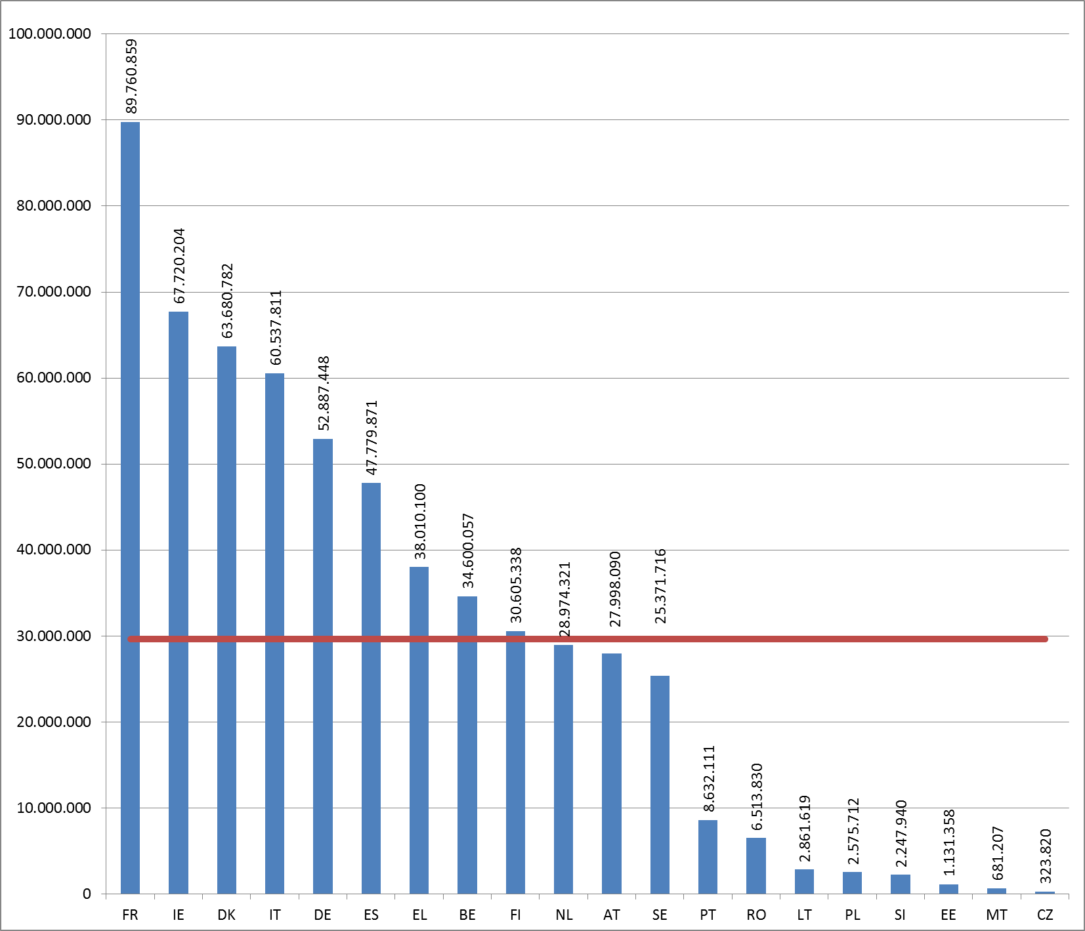

**Montant total demandé au titre du FEM[29] par État membre:**  **592 894 194 EUR**

**Montant moyen demandé au titre du FEM par État membre: 29 644 710 EUR**

Entre 2007 et 2016, un montant total de 592 894 194 EUR a été demandé au titre du FEM par 20 États membres. C’est la France qui a demandé le montant le plus élevé (89 760 859 EUR pour 8 demandes), suivie par l’Irlande (67 720 204 EUR pour 10 demandes), le Danemark (63 680 782 EUR pour 10 demandes) et l’Italie (60 537 811 EUR pour 13 demandes).

Le nombre de demandes par an et par État membre est détaillé au tableau 2 de l’annexe.

***Graphique 8: nombre de travailleurs visés par État membre entre 2007 et 2016***

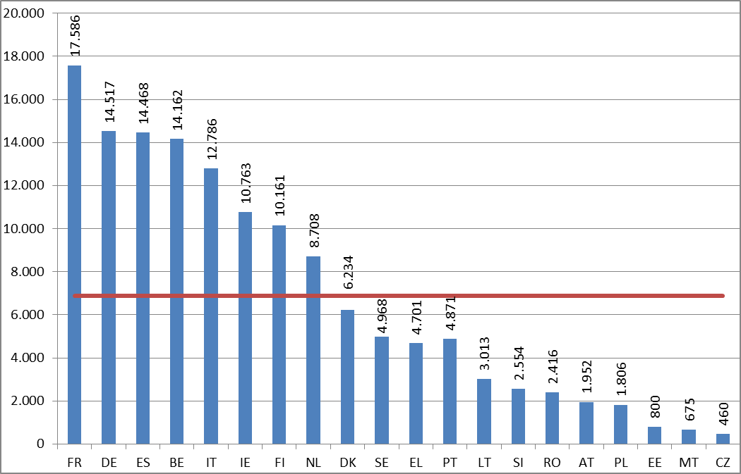

**Nombre total de travailleurs visés par État membre:**  **137 601**

**Nombre** **moyen de travailleurs visés par État membre: 6 880**

Entre 2007 et 2016, les demandes reçues (à l’exclusion des demandes retirées et rejetées) de la part des 20 États membres ont visé 137 601 travailleurs. Au cours des dix dernières années, la France a demandé une aide pour le plus grand nombre de travailleurs (17 586), suivie par l’Allemagne (14 517), l’Espagne (14 468) et la Belgique (14 162).

Neuf demandes soumises par trois États membres sur la période 2014-2016 visaient 2 944 NEET. Les États membres suivants ont sollicité une aide en faveur des NEET: la Belgique (2 demandes pour 400 NEET), la Grèce (4 demandes pour 2 098 NEET) et l’Irlande (3 demandes pour 446 NEET).

Le nombre de demandes par an et par État membre est détaillé au tableau 2 de l’annexe.

***Graphique 9: nombre de demandes par secteur (NACE Rév. 2), entre 2007 et 2016\****



*\* La demande EGF/2016/003 EE/Petroleum and chemicals couvre deux secteurs différents (19 et 20) et est donc comptabilisée deux fois.*

**Nombre total de secteurs: 34**

Entre 2007 et 2016, la Commission a reçu 147 demandes d’intervention du FEM émanant d’un large éventail de secteurs (34). Le plus grand nombre de demandes reçues concernait le secteur des véhicules automobiles, remorques et semi-remorques (23 demandes), suivi par le secteur des produits informatiques, électroniques et optiques (16 demandes) et le secteur des machines et équipements n.c.a. (14 demandes).

Les demandes reçues par secteur sont détaillées au tableau 1 de l’annexe.

***Graphique 10: nombre de travailleurs visés par secteur (NACE Rév. 2), entre 2007 et 2016\****



*\* La demande EGF/2016/003 EE/Petroleum and chemicals couvre deux secteurs différents (19 et 20). Les 800 travailleurs visés par cette demande sont donc repris deux fois dans la liste.*

**Nombre total de travailleurs visés dans les 34 secteurs:**  **137 601**

Entre 2007 et 2016, les demandes d’intervention du FEM reçues par la Commission de la part de 20 États membres ont visé 137 601 travailleurs qui ont été licenciés dans 34 secteurs différents. Le plus grand nombre de travailleurs visés par l’intervention émanait du secteur des véhicules automobiles, remorques et semi-remorques (33 202), suivi par le secteur des produits informatiques, électroniques et optiques (19 488) et par l’industrie textile (12 008).

***Graphique 11: montant moyen demandé au titre du FEM par bénéficiaire et par État membre, entre 2007 et 2016***

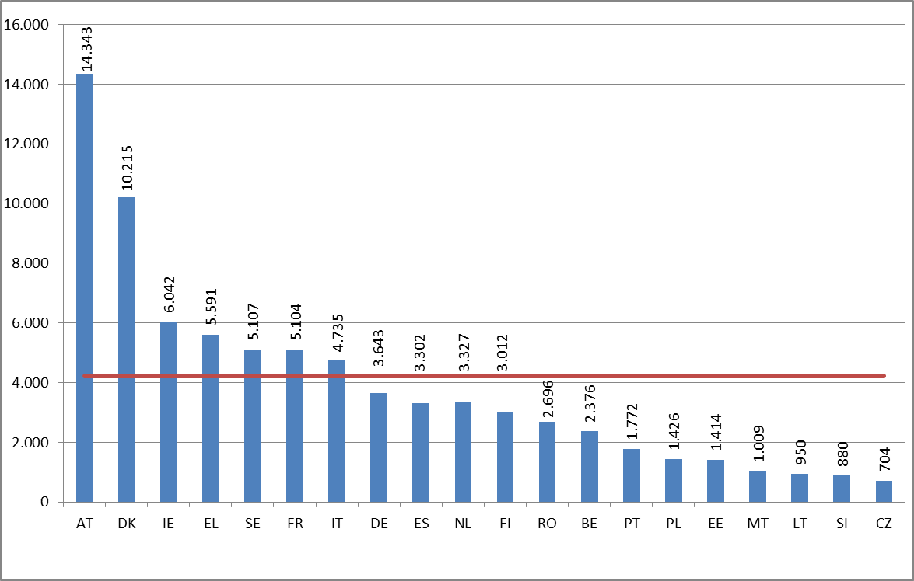

**Montant moyen demandé au titre du FEM par bénéficiaire et par État membre: 4 229 EUR**

En moyenne, chacun des 20 États membres ayant sollicité l’intervention du FEM entre 2007 et 2016 a demandé un montant de 4 219 EUR par bénéficiaire visé. Le montant sollicité par bénéficiaire visé peut varier en fonction de la gravité du licenciement, de la situation sur le marché du travail, de la situation personnelle des bénéficiaires, des mesures déjà prévues par l’État membre et du coût de prestation des services dans l’État membre ou la région concernés. Le plus grand montant par bénéficiaire a été demandé par l’Autriche (14 343 EUR), suivie par le Danemark (10 215 EUR).

1. Règlement (CE) nº 1927/2006 du Parlement européen et du Conseil du 20 décembre 2006 portant création du Fonds européen d’ajustement à la mondialisation.
2. Règlement (CE) nº 546/2009 du Parlement européen et du Conseil du 18 juin 2009 modifiant le règlement (CE) nº 1927/2006 portant création du Fonds européen d’ajustement à la mondialisation.
3. Règlement (UE) nº 1309/2013 du Parlement européen et du Conseil du 17 décembre 2013 relatif au Fonds européen d’ajustement à la mondialisation pour la période 2014-2020 et abrogeant le règlement (CE) nº 1927/2006.
4. La prolongation de cette dérogation jusqu’à la fin de la période de programmation (2014-2020) a été proposée par la Commission et fait l’objet de discussions dans le cadre du réexamen du cadre financier pluriannuel (CFP).
5. Demandes reçues entre le 1er janvier 2015 et le 31 décembre 2016.
6. Des informations détaillées sur les demandes ayant fait l’objet d’un retrait sont données à la section 3.3.
7. Ce montant ne tient pas compte des décisions relatives à l’assistance technique.
8. COM(2016) 605 final.
9. Dans le présent rapport, le terme «bénéficiaire» désigne les travailleurs et les NEET à aider.
10. Le tableau 2 reprend les caractéristiques des contributions accordées en 2015 et 2016, tandis que le tableau 1 recense les caractéristiques des demandes reçues sur la même période. Les dossiers présentés dans chaque tableau peuvent différer.
11. Les trois dossiers EGF/2013/007 BE/Hainaut Steel, EGF/2013/009 PL/Zachem et EGF/2013/011 BE/Saint-Gobain Sekurit ont été reçus avant 2014; par conséquent, l’ancien règlement (CE) nº 1927/2006 était toujours applicable.
12. Ce montant ne tient pas compte des décisions relatives à l’assistance technique.
13. Recommandation du Conseil du 22 avril 2013 sur l’établissement d’une garantie pour la jeunesse (JO C 120 du 26.4.2013). Le nombre de jeunes sans emploi, ne suivant ni enseignement ni formationrecevant une aide du FEM ne doit pas dépasser le nombre de bénéficiaires ciblés.
14. Les résultats pour le dossier EGF/2012/006 FI/Nokia Salo ont été présentés dans le précédent rapport bisannuel, étant donné que le rapport final avait été remis en 2014 en dépit du délai fixé en 2015.
15. Les rapports finaux doivent être soumis six mois après la fin de la mise en œuvre.
16. Avec l’entrée en vigueur du règlement (UE) nº 1309/2013, les allocations ont été plafonnées à un maximum de 35 % de l’ensemble des coûts.
17. Il convient de noter que ces dossiers diffèrent de ceux qui font l’objet du présent rapport bisannuel. Si le présent rapport couvre les activités du FEM en 2015 et 2016 et inclut les dossiers présentés au titre du règlement (CE) nº 1927/2006, l’évaluation à mi-parcours porte sur tous les dossiers soumis au titre du règlement (UE) nº 1309/2013.
18. COM(2016) 605 final.
19. Ce montant ne tient pas compte des décisions relatives à l’assistance technique.
20. JO L 347 du 20.12.2013.
21. Ces montants concernent le budget voté.
22. La contribution du FEM est versée en une seule fois à l’État membre sous la forme d’un préfinancement de 100 % dans les quinze jours suivant l’approbation de la décision de mobilisation du FEM par l’autorité budgétaire.
23. Y compris quatre décisions de mobilisation en 2014 dont le paiement est intervenu en 2015.
24. http://ec.europa.eu/egf – disponible dans l’ensemble des 23 langues de l’UE, y compris en gaélique.
25. Ce chiffre atteint 166 si l’on tient compte des 19 dossiers retirés ou rejetés. Les dossiers retirés et rejetés ne sont pas pris en considération dans les statistiques.
26. Estimation par les États membres du nombre de bénéficiaires visés.
27. En 2007, 2008, 2012 et 2013, seul le critère «commerce» était admissible.
28. La Bulgarie a introduit la demande EGF/2009/022 Kremikovtsi AD Basic metals, mais celle-ci a été rejetée.
29. La Bulgarie a sollicité 1 082 337 EUR qui n’ont jamais été versés, puisque la demande a été rejetée. Par conséquent, la contribution sollicitée par la Bulgarie n’est pas comprise dans ce montant total.